TRƯỜNG THPT  ĐỀ KIỂM TRA THỬ | KIỂM TRA CUỐI HỌC KÌ I  Môn: Vật lí – Lớp 12  Thời gian làm bài 45 phút, không kể thời gian phát đề.

Họ và tên thí sinh: ............................................................................................ MÃ ĐỀ: 205

PHẦN I. Câu trắc nghiệm nhiều phương án lựa chọn. Thí sinh trả lời từ câu 1 đến câu 18. Mỗi câu hỏi thí sinh chỉ chọn một phương án.
Câu 1. Quá trình chuyển từ thể lỏng sang thể hơi của các chất gọi là
A. sự nóng chảy.
B. sự hóa hơi.
C. sự kết tinh.
D. sự ngưng tụ.
Đáp án: B.
Hướng dẫn chi tiết:
Sự hóa hơi là quá trình chuyển thể từ thể lỏng sang thể khí. Sự hóa hơi gồm bay hơi và sôi. Nóng chảy là chuyển từ rắn sang lỏng, còn ngưng tụ là chuyển từ khí sang lỏng.
Câu 2. Thực hiện công 170 J để nén khí trong xilanh, khí tỏa nhiệt lượng 50 J ra môi trường. Nội năng của khối khí
A. tăng 220 J.
B. giảm 220 J.
C. tăng 120 J.
D. giảm 120 J.
Đáp án: C.
Hướng dẫn chi tiết:
Theo nguyên lí I nhiệt động lực học, với $A$ là công mà ngoại lực thực hiện lên khí:
$$ΔU=Q+A.$$
Khí bị nén nên nhận công $A=170 \text{J}$. Khí tỏa nhiệt nên $Q=-50 \text{J}$. Do đó
$$ΔU=-50+170=120 \text{J}>0.$$
Vì vậy nội năng của khối khí tăng $120 \text{J}$.
Câu 3. Một vật được làm lạnh từ 35 °C xuống 5 °C. Nhiệt độ của vật theo thang Kelvin giảm đi bao nhiêu kelvin?
A. 30 K.
B. 15 K.
C. 253 K.
D. 293 K.
Đáp án: A.
Hướng dẫn chi tiết:
Độ biến thiên nhiệt độ có cùng giá trị số trên thang Celsius và thang Kelvin:
$$\left|ΔT\right|=\left|5-35\right|=30 \text{K}.$$
Câu 4. Điểm bắt đầu đóng băng của nước theo thang Kelvin là
A. 32 K.
B. 0 K.
C. 73 K.
D. 273 K.
Đáp án: D.
Hướng dẫn chi tiết:
Nước tinh khiết bắt đầu đông đặc ở $0^{∘}\text{C}$. Đổi sang thang Kelvin:
$$T=t+273=0+273=273 \text{K}.$$
Câu 5. $Q$ là nhiệt lượng cần để làm $m$ kg chất nóng chảy hoàn toàn ở nhiệt độ nóng chảy. Nhiệt nóng chảy riêng $λ$ được xác định bằng công thức
A. $λ=\frac{Q}{m}$.
B. $λ=\frac{m}{Q}$.
C. $λ=mQ$.
D. $λ=m+Q$.
Đáp án: A.
Hướng dẫn chi tiết:
Nhiệt lượng làm nóng chảy hoàn toàn khối lượng $m$ ở đúng nhiệt độ nóng chảy là
$$Q=mλ.$$
Suy ra
$$λ=\frac{Q}{m}.$$
Câu 6. Chọn phát biểu đúng. Nhiệt hóa hơi riêng là
A. nhiệt lượng cần thiết để một chất hóa hơi hoàn toàn.
B. nhiệt lượng cần thiết để một chất hóa hơi hoàn toàn ở nhiệt độ sôi.
C. nhiệt lượng cần thiết để 1 kg một chất hóa hơi hoàn toàn.
D. nhiệt lượng cần thiết để 1 kg một chất hóa hơi hoàn toàn ở nhiệt độ sôi.
Đáp án: D.
Hướng dẫn chi tiết:
Nhiệt hóa hơi riêng của một chất là nhiệt lượng cần cung cấp để $1 \text{kg}$ chất đó hóa hơi hoàn toàn ở nhiệt độ sôi. Đại lượng này có đơn vị $\text{J/kg}$.
Câu 7. Khi nói về khí lí tưởng, phát biểu nào sau đây là không đúng?
A. Là khí mà thể tích các phân tử khí có thể bỏ qua.
B. Là khí mà khối lượng các phân tử khí có thể bỏ qua.
C. Là khí mà các phân tử chỉ tương tác với nhau khi va chạm.
D. Khi va chạm với thành bình, các phân tử khí tạo nên áp suất.
Đáp án: B.
Hướng dẫn chi tiết:
Trong mô hình khí lí tưởng, kích thước của phân tử được coi là không đáng kể so với khoảng cách giữa các phân tử, nhưng khối lượng của phân tử không thể bỏ qua. Các phân tử chỉ tương tác đáng kể khi va chạm đàn hồi với nhau hoặc với thành bình.
Câu 8. Biểu thức phù hợp với định luật Bôi-lơ – Ma-ri-ốt là
A. $p\sim V$.
B. $\frac{p_{2}}{p_{1}}=\frac{V_{2}}{V_{1}}$.
C. $\frac{V_{1}}{p_{1}}=\frac{p_{2}}{V_{2}}$.
D. $p_{1}V_{1}=p_{2}V_{2}$.
Đáp án: D.
Hướng dẫn chi tiết:
Với một lượng khí xác định trong quá trình đẳng nhiệt:
$$pV=\text{hằng số}.$$
Do đó, giữa hai trạng thái:
$$p_{1}V_{1}=p_{2}V_{2}.$$
Câu 9. Trong quá trình đẳng nhiệt, khi thể tích của một lượng khí lí tưởng xác định giảm 4 lần thì áp suất của khí đó sẽ
A. tăng 4 lần.
B. giảm 4 lần.
C. tăng 16 lần.
D. không đổi.
Đáp án: A.
Hướng dẫn chi tiết:
Theo định luật Bôi-lơ – Ma-ri-ốt, $pV$ không đổi. Nếu $V_{2}=V_{1}/4$ thì
$$p_{2}=p_{1}\frac{V_{1}}{V_{2}}=4p_{1}.$$
Câu 10. Định luật Sác-lơ nói về mối liên hệ giữa hai thông số trạng thái nào dưới đây?
A. Thể tích $V$ và nhiệt độ tuyệt đối $T$ (K).
B. Áp suất $p$ và nhiệt độ $t$ (°C).
C. Áp suất $p$ và thể tích $V$.
D. Áp suất $p$ và nhiệt độ tuyệt đối $T$ (K).
Đáp án: A.
Hướng dẫn chi tiết:
Trong quá trình đẳng áp của một lượng khí xác định, thể tích tỉ lệ thuận với nhiệt độ tuyệt đối:
$$\frac{V}{T}=\text{hằng số}.$$
Vì vậy định luật Sác-lơ liên hệ $V$ và $T$.
Câu 11. Một lượng khí có thể tích $1,5{\text{m}}^{3}$ ở 7 °C. Nung nóng đẳng áp lượng khí trên đến 27 °C, thể tích của khí sau khi nung nóng là
A. $4,29{\text{m}}^{3}$.
B. $5,78{\text{m}}^{3}$.
C. $42,91{\text{m}}^{3}$.
D. $1,61{\text{m}}^{3}$.
Đáp án: D.
Hướng dẫn chi tiết:
Đổi nhiệt độ sang kelvin:
$$T_{1}=7+273=280 \text{K}, T_{2}=27+273=300 \text{K}.$$
Quá trình đẳng áp nên
$$\frac{V_{1}}{T_{1}}=\frac{V_{2}}{T_{2}}.$$
Suy ra
$$V_{2}=V_{1}\frac{T_{2}}{T_{1}}=1,5⋅\frac{300}{280}≈1,61 {\text{m}}^{3}.$$
Câu 12. Đâu là biểu thức đúng của định luật Sác-lơ?
A. $pV=\text{hằng số}$.
B. $VT=\text{hằng số}$.
C. $\frac{V}{T}=\text{hằng số}$.
D. $\frac{T}{V}=\text{hằng số}$.
Đáp án: C.
Hướng dẫn chi tiết:
Đối với một lượng khí xác định biến đổi đẳng áp, thể tích tỉ lệ thuận với nhiệt độ tuyệt đối, nên
$$\frac{V}{T}=\text{hằng số}.$$
Câu 13. Gọi $p$, $V$ và $T$ lần lượt là áp suất, thể tích và nhiệt độ tuyệt đối của một khối khí lí tưởng xác định. Công thức nào sau đây mô tả đúng phương trình trạng thái khí lí tưởng?
A. $\frac{pV}{T}=\text{hằng số}$.
B. $\frac{V}{Tp}=\text{hằng số}$.
C. $\frac{VT}{p}=\text{hằng số}$.
D. $pVT=\text{hằng số}$.
Đáp án: A.
Hướng dẫn chi tiết:
Với một lượng khí lí tưởng xác định, phương trình trạng thái viết dưới dạng
$$\frac{pV}{T}=\text{hằng số},$$
hay giữa hai trạng thái:
$$\frac{p_{1}V_{1}}{T_{1}}=\frac{p_{2}V_{2}}{T_{2}}.$$
Câu 14. Trong xilanh của một động cơ đốt trong, hỗn hợp khí ở áp suất 1 atm, nhiệt độ 40 °C và thể tích $2\text{d}{\text{m}}^{3}$. Nén hỗn hợp khí đến thể tích $0,3\text{d}{\text{m}}^{3}$ và áp suất 20 atm. Nhiệt độ của khí sau khi nén là
A. 671 °C.
B. 120 °C.
C. 666 °C.
D. 857 °C.
Đáp án: C.
Hướng dẫn chi tiết:
Nhiệt độ ban đầu:
$$T_{1}=40+273=313 \text{K}.$$
Áp dụng phương trình trạng thái:
$$\frac{p_{1}V_{1}}{T_{1}}=\frac{p_{2}V_{2}}{T_{2}}.$$
Suy ra
$$T_{2}=T_{1}\frac{p_{2}V_{2}}{p_{1}V_{1}}=313⋅\frac{20⋅0,3}{1⋅2}=939 \text{K}.$$
Đổi sang độ Celsius:
$$t_{2}=939-273={666}^{∘}\text{C}.$$
Câu 15. Trong hệ trục tọa độ $(p,T)$, đường biểu diễn nào sau đây là đường đẳng nhiệt?
A. Đường hypebol.
B. Đoạn thẳng kéo dài qua gốc tọa độ.
C. Đoạn thẳng song song với trục $Op$.
D. Đoạn thẳng song song với trục $OT$.
Đáp án: C.
Hướng dẫn chi tiết:
Đẳng nhiệt nghĩa là $T$ không đổi. Trên hệ trục có trục hoành là $T$ và trục tung là $p$, đường $T=\text{hằng số}$ là đường thẳng đứng, song song với trục $Op$.
Câu 16. Với hằng số Boltzmann là $k$, hệ thức liên hệ giữa động năng trung bình của phân tử $E_{d}$ và nhiệt độ tuyệt đối $T$ là
A. $E_{d}=\frac{2}{3}kT$.
B. $E_{d}=\frac{1}{2}kT$.
C. $E_{d}=\frac{3}{2}kT$.
D. $E_{d}=2kT$.
Đáp án: C.
Hướng dẫn chi tiết:
Động năng tịnh tiến trung bình của một phân tử khí lí tưởng chỉ phụ thuộc nhiệt độ tuyệt đối và được xác định bởi
$$E_{\text{đ}}=\frac{3}{2}kT.$$
Câu 17. Biểu thức liên hệ giữa hằng số Boltzmann và hằng số khí $R$ là
A. $R=k_{B}N_{A}$.
B. $R=\frac{N_{A}}{k_{B}}$.
C. $R=k_{B}+N_{A}$.
D. $R=k_{B}-N_{A}$.
Đáp án: A.
Hướng dẫn chi tiết:
Một mol chứa $N_{\text{A}}$ phân tử. Vì vậy hằng số khí và hằng số Boltzmann liên hệ bởi
$$R=N_{\text{A}}k_{\text{B}}.$$
Câu 18. Hằng số Boltzmann $k=1,38×{10}^{-23}\text{J}/\text{K}$. Động năng trung bình của phân tử khí lí tưởng ở 57 °C có giá trị xấp xỉ
A. $6,5×{10}^{-21}J$.
B. $1,2×{10}^{-21}J$.
C. $6,8×{10}^{-21}J$.
D. $8,3×{10}^{-22}J$.
Đáp án: C.
Hướng dẫn chi tiết:
Đổi nhiệt độ:
$$T=57+273=330 \text{K}.$$
Động năng trung bình:
$$E_{\text{đ}}=\frac{3}{2}kT=\frac{3}{2}⋅1,38×{10}^{-23}⋅330≈6,8×{10}^{-21} \text{J}.$$

PHẦN II. Câu trắc nghiệm đúng – sai. Thí sinh trả lời từ câu 1 đến câu 4. Trong mỗi ý a), b), c), d), thí sinh chọn đúng hoặc sai.

Câu 1. Cho biết nhiệt dung riêng của nước đá là $2100\text{J}/(\text{kg}·\text{K})$, nhiệt nóng chảy riêng của nước đá là $3,4×{10}^{5}\text{J}/\text{kg}$ và nhiệt dung riêng của nước là $4200\text{J}/(\text{kg}·\text{K})$. Đồ thị dưới đây mô tả quá trình chuyển thể của một viên nước đá có khối lượng 100 g.

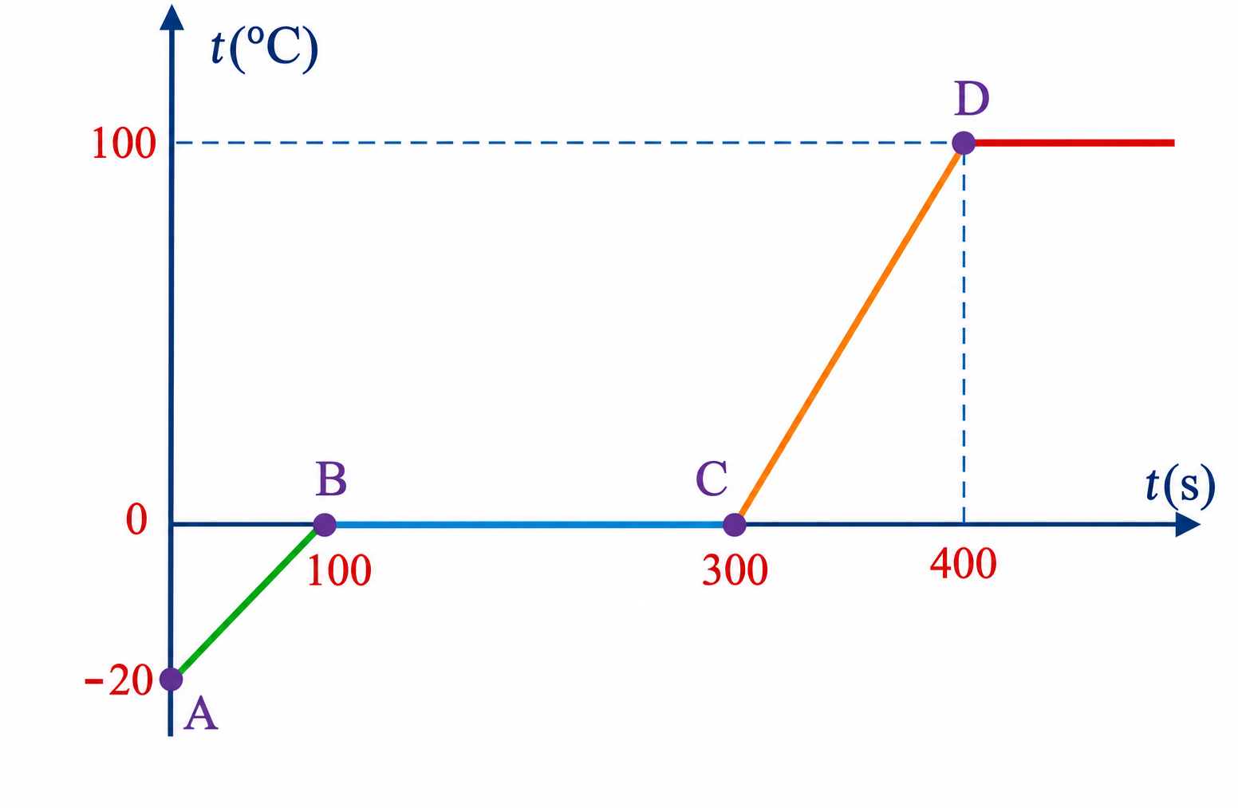
a) Trên đoạn AB, nước đá đang tỏa nhiệt.
b) Nước đá hấp thụ nhiệt và nóng chảy hoàn toàn đến giây thứ 300.
c) Nhiệt lượng cần cung cấp trên đoạn BC là 3,4 kJ.
d) Dùng một ấm nước có hiệu suất 80% để đun lượng nước trên đến khi bắt đầu sôi thì công suất của ấm là 250 W.
Trả lời: a) Sai; b) Đúng; c) Sai; d) Sai.
Hướng dẫn chi tiết:
- Ý a – Sai. Trên đoạn AB, nhiệt độ nước đá tăng từ $-{20}^{∘}\text{C}$ lên $0^{∘}\text{C}$. Nước đá đang nhận nhiệt và nóng lên, không phải tỏa nhiệt.
- Ý b – Đúng. Trên đoạn BC, nhiệt độ giữ ở $0^{∘}\text{C}$ từ $t=100 \text{s}$ đến $t=300 \text{s}$. Nhiệt lượng cung cấp dùng để làm nước đá nóng chảy. Đến giây thứ $300$, nước đá vừa nóng chảy hoàn toàn.
- Ý c – Sai. Nhiệt lượng nóng chảy trên đoạn BC:
$$Q_{BC}=mλ=0,1⋅3,4×{10}^{5}=3,4×{10}^{4} \text{J}=34 \text{kJ}.$$
- Giá trị đúng là $34 \text{kJ}$, không phải $3,4 \text{kJ}$.
- Ý d – Sai. Tổng nhiệt lượng hữu ích từ lúc bắt đầu đến khi nước vừa đạt ${100}^{∘}\text{C}$:
$$Q=mc_{\text{đ}}Δt_{1}+mλ+mc_{\text{n}}Δt_{2}.$$
$$Q=0,1⋅2100⋅20+0,1⋅3,4×{10}^{5}+0,1⋅4200⋅100=80200 \text{J}.$$
- Theo đồ thị, thời gian đun là $400 \text{s}$. Với hiệu suất $η=0,8$:
$$P=\frac{Q}{ηt}=\frac{80200}{0,8⋅400}=250,625 \text{W}.$$
- Vì vậy phát biểu $P=250 \text{W}$ không chính xác.
Câu 2. Một lượng khí lí tưởng thay đổi trạng thái như đồ thị dưới đây. Biết nhiệt độ ban đầu $t_{1}=27°C$.

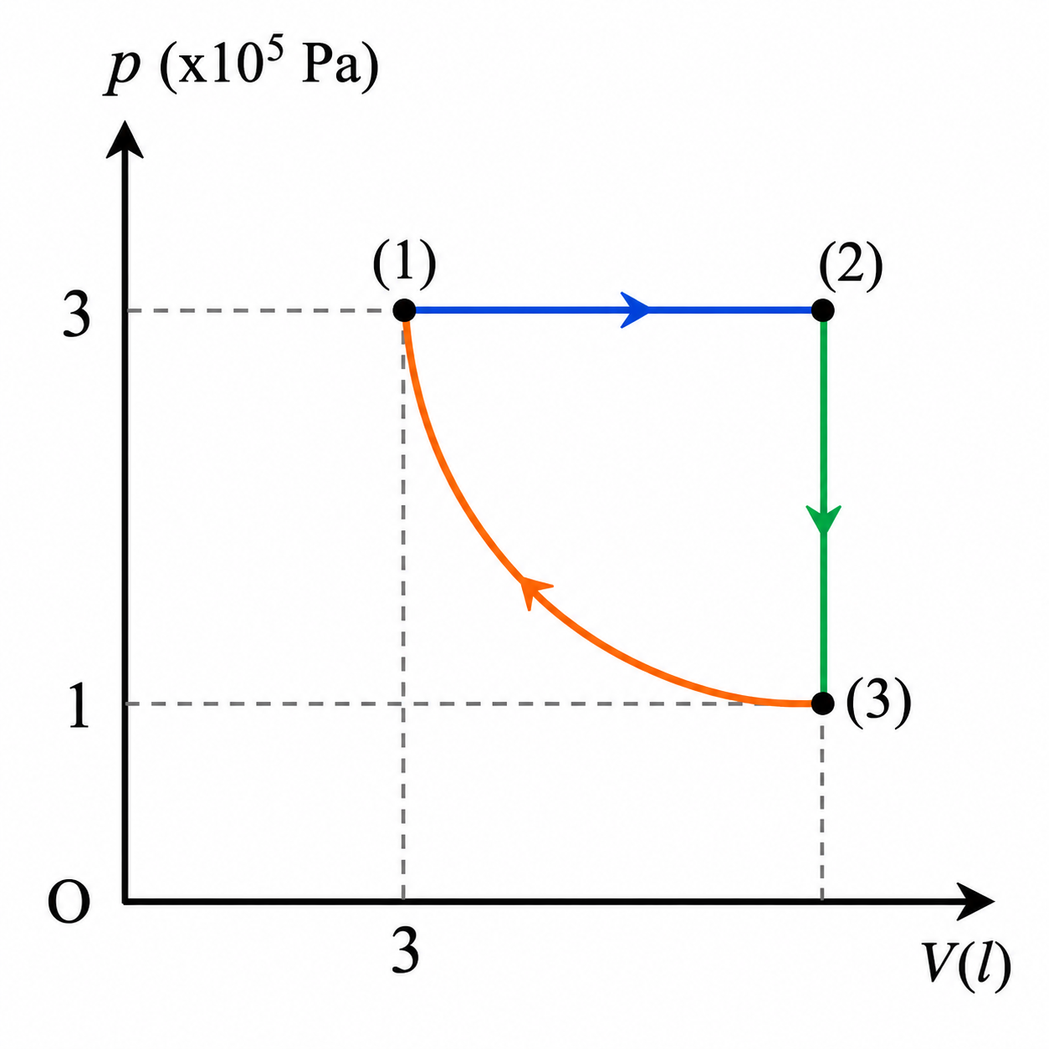
a) Từ trạng thái (1) đến trạng thái (2) là quá trình đẳng áp.
b) Từ trạng thái (3) đến trạng thái (1) là quá trình dãn đẳng nhiệt.
c) Thể tích khí ở trạng thái 3 là 6 lít.
d) Nhiệt độ của khí ở trạng thái 2 là 900 °C.
Trả lời: a) Đúng; b) Sai; c) Sai; d) Sai.
Hướng dẫn chi tiết:
- Ý a – Đúng. Đoạn (1)–(2) nằm ngang trên đồ thị $p-V$, nên áp suất không đổi: đây là quá trình đẳng áp.
- Ý b – Sai. Đường cong (3)–(1) là đường đẳng nhiệt. Tuy nhiên khi đi từ (3) đến (1), thể tích giảm từ $V_{3}$ xuống $3$ lít, nên đây là quá trình nén đẳng nhiệt, không phải dãn đẳng nhiệt.
- Ý c – Sai. Trạng thái (1) có $p_{1}=3×{10}^{5} \text{Pa}$, $V_{1}=3 \text{lít}$; trạng thái (3) có $p_{3}=1×{10}^{5} \text{Pa}$. Vì (3)–(1) đẳng nhiệt:
$$p_{1}V_{1}=p_{3}V_{3}.$$
$$V_{3}=\frac{p_{1}V_{1}}{p_{3}}=\frac{3⋅3}{1}=9 \text{lít}.$$
- Ý d – Sai. Vì (2) và (3) có cùng thể tích nên $V_{2}=V_{3}=9$ lít. Quá trình (1)–(2) đẳng áp:
$$\frac{V_{1}}{T_{1}}=\frac{V_{2}}{T_{2}}.$$
- Với $T_{1}=27+273=300 \text{K}$:
$$T_{2}=T_{1}\frac{V_{2}}{V_{1}}=300⋅\frac{9}{3}=900 \text{K}={627}^{∘}\text{C}.$$
- Nhiệt độ đúng là $900 \text{K}$, không phải ${900}^{∘}\text{C}$.
Câu 3. Một lượng khí xác định có thể tích $V=3\text{lít}$, nhiệt độ 27 °C và áp suất $p={10}^{5}\text{Pa.}$ Hằng số khí là $R=8,31\text{J}/(\text{mol}·\text{K})$.
a) Số mol của khối khí bằng 0,12 mol (làm tròn đến hàng phần trăm).
b) Giữ nhiệt độ không đổi, tăng áp suất tới $1,25×{10}^{5}\text{Pa}$ thì thể tích khí bằng 2,4 lít.
c) Từ trạng thái ban đầu, nén khí để thể tích giảm đi 0,5 lít, nhiệt độ khí tăng lên đến 87 °C thì áp suất khí bằng $1,56×{10}^{5}\text{Pa}$.
d) Nếu thể tích giảm còn $\frac{1}{3}$ thể tích ban đầu và áp suất tăng 20% so với áp suất ban đầu thì nhiệt độ của khối khí sau khi nén bằng 120 °C.
Trả lời: a) Đúng; b) Đúng; c) Sai; d) Sai.
Hướng dẫn chi tiết:
- Ý a – Đúng. Đổi $V_{1}=3×{10}^{-3} {\text{m}}^{3}$ và $T_{1}=300 \text{K}$. Từ $pV=nRT$:
$$n=\frac{p_{1}V_{1}}{RT_{1}}=\frac{{10}^{5}⋅3×{10}^{-3}}{8,31⋅300}≈0,12 \text{mol}.$$
- Ý b – Đúng. Quá trình đẳng nhiệt:
$$p_{1}V_{1}=p_{2}V_{2}.$$
$$V_{2}=\frac{p_{1}V_{1}}{p_{2}}=\frac{{10}^{5}⋅3}{1,25×{10}^{5}}=2,4 \text{lít}.$$
- Ý c – Sai. Khi đó $V_{2}=3-0,5=2,5$ lít và $T_{2}=87+273=360 \text{K}$. Dùng phương trình trạng thái:
$$p_{2}=p_{1}\frac{V_{1}T_{2}}{T_{1}V_{2}}={10}^{5}⋅\frac{3⋅360}{300⋅2,5}=1,44×{10}^{5} \text{Pa}.$$
- Giá trị đúng là $1,44×{10}^{5} \text{Pa}$.
- Ý d – Sai. Ta có $V_{2}=V_{1}/3$ và $p_{2}=1,2p_{1}$. Vì
$$\frac{p_{1}V_{1}}{T_{1}}=\frac{p_{2}V_{2}}{T_{2}},$$
- nên
$$T_{2}=T_{1}\frac{p_{2}V_{2}}{p_{1}V_{1}}=300⋅1,2⋅\frac{1}{3}=120 \text{K}.$$
- Đổi sang độ Celsius: $t_{2}=120-273=-{153}^{∘}\text{C}$. Vì vậy ${120}^{∘}\text{C}$ là sai.
Câu 4. Một quả bóng chuyền có dung tích 8 lít và không đổi. Coi quả bóng trước khi bơm không có không khí và trong khi bơm, nhiệt độ không khí không thay đổi. Người ta dùng một bơm có thể tích $420\text{c}{\text{m}}^{3}$ để bơm không khí ở áp suất khí quyển ${10}^{5}\text{Pa}$ vào bóng. Ban đầu thực hiện 20 lần bơm.
a) Trong quá trình bơm không khí vào bóng, áp suất của khí trong bóng tăng dần.
b) Sau 20 lần bơm, thể tích không khí đã đưa vào quả bóng là 8,4 lít.
c) Sau 20 lần bơm, áp suất cuối cùng của khối khí là $1,05×{10}^{5}\text{Pa}$.
d) Để áp suất khí trong bóng là $2,625×{10}^{5}\text{Pa}$ thì cần bơm thêm 18 lần nữa.
Trả lời: a) Đúng; b) Đúng; c) Đúng; d) Sai.
Hướng dẫn chi tiết:
- Ý a – Đúng. Mỗi lần bơm làm tăng số mol khí trong bóng, trong khi thể tích bóng và nhiệt độ được coi không đổi. Theo $pV=nRT$, áp suất tăng dần theo số mol khí.
- Ý b – Đúng. Thể tích khí hút vào bơm trong $20$ lần, quy về điều kiện áp suất khí quyển, là
$$V_{\text{bơm}}=20⋅420=8400 {\text{cm}}^{3}=8,4 \text{lít}.$$
- Ý c – Đúng. Cùng nhiệt độ, lượng khí được bảo toàn. Áp suất cuối trong bóng:
$$p=p_{0}\frac{NV_{b}}{V}={10}^{5}⋅\frac{20⋅0,42}{8}=1,05×{10}^{5} \text{Pa}.$$
- Ý d – Sai. Gọi $N$ là tổng số lần bơm để đạt áp suất yêu cầu:
$$N=\frac{pV}{p_{0}V_{b}}=\frac{2,625×{10}^{5}⋅8}{{10}^{5}⋅0,42}=50.$$
- Đã bơm $20$ lần nên phải bơm thêm
$$50-20=30 \text{lần},$$
- không phải $18$ lần.

PHẦN III. Câu trắc nghiệm trả lời ngắn. Thí sinh trả lời từ câu 1 đến câu 6.
Câu 1. Truyền cho khí trong xilanh một nhiệt lượng 200 J. Khí nở ra và thực hiện công 150 J đẩy pit-tông lên. Độ biến thiên nội năng của khí bằng bao nhiêu jun?
Trả lời: $50 \text{J}$.
Hướng dẫn chi tiết:
Với $A'$ là công do khí thực hiện, nguyên lí I nhiệt động lực học viết:
$$ΔU=Q-A'.$$
Thay số:
$$ΔU=200-150=50 \text{J}.$$
Câu 2. Biết nhiệt dung riêng của nước đá và nước lần lượt là $2100\text{J}/(\text{kg}·\text{K})$ và $4200\text{J}/(\text{kg}·\text{K})$, nhiệt nóng chảy riêng của nước đá là $3,4×{10}^{5}\text{J}/\text{kg}$. Nhiệt lượng cần thiết để làm 2,0 g nước đá ở −20 °C bắt đầu sôi ở 100 °C là bao nhiêu kilôjun? Kết quả làm tròn đến hàng phần mười.
Trả lời: $1,6 \text{kJ}$.
Hướng dẫn chi tiết:
Đổi khối lượng: $m=2,0 \text{g}=0,002 \text{kg}$. Quá trình gồm ba giai đoạn:
- Làm nước đá nóng từ $-{20}^{∘}\text{C}$ lên $0^{∘}\text{C}$.
- Làm nước đá nóng chảy hoàn toàn ở $0^{∘}\text{C}$.
- Làm nước nóng từ $0^{∘}\text{C}$ lên ${100}^{∘}\text{C}$.
Tổng nhiệt lượng:
$$Q=mc_{\text{đ}}⋅20+mλ+mc_{\text{n}}⋅100.$$
$$Q=0,002\left(2100⋅20+3,4×{10}^{5}+4200⋅100\right)=1604 \text{J}.$$
$$Q=1,604 \text{kJ}≈1,6 \text{kJ}.$$
Câu 3. Biết nhiệt dung riêng của nước là $4200\text{J}/(\text{kg}·\text{K})$ và nhiệt hóa hơi riêng của nước là $2,3×{10}^{6}\text{J}/\text{kg}$. Cần cung cấp một nhiệt lượng bằng bao nhiêu mêgajun để làm cho 500 g nước ở 10 °C sôi ở 100 °C và 10% khối lượng của nó đã hóa hơi? Kết quả làm tròn đến hàng phần mười.
Trả lời: $0,3 \text{MJ}$.
Hướng dẫn chi tiết:
Khối lượng nước ban đầu $m=0,5 \text{kg}$. Khối lượng hóa hơi:
$$m_{h}=10\% m=0,05 \text{kg}.$$
Nhiệt lượng gồm nhiệt làm nóng toàn bộ nước từ ${10}^{∘}\text{C}$ lên ${100}^{∘}\text{C}$ và nhiệt hóa hơi $0,05 \text{kg}$ nước:
$$Q=mcΔt+m_{h}L.$$
$$Q=0,5⋅4200⋅90+0,05⋅2,3×{10}^{6}=304000 \text{J}.$$
$$Q=0,304 \text{MJ}≈0,3 \text{MJ}.$$
Câu 4. Một khối khí lí tưởng có nhiệt độ ở trạng thái ban đầu là 27 °C. Sau khi đun nóng đẳng áp sao cho thể tích của khối khí tăng lên 3 lần thì nhiệt độ của nó bằng bao nhiêu độ Celsius?
Trả lời: $627 °C$.
Hướng dẫn chi tiết:
Nhiệt độ ban đầu:
$$T_{1}=27+273=300 \text{K}.$$
Quá trình đẳng áp nên $V/T$ không đổi. Khi $V_{2}=3V_{1}$:
$$T_{2}=3T_{1}=900 \text{K}.$$
Đổi sang độ Celsius:
$$t_{2}=900-273={627}^{∘}\text{C}.$$
Câu 5. Một bình kín có thể tích không đổi chứa một khối lượng khí 1 kg ở áp suất ${10}^{7}\text{Pa.}$ Lấy khỏi bình một lượng khí cho tới khi áp suất khí còn lại trong bình là $2,5×{10}^{6}\text{Pa.}$Coi nhiệt độ khí không đổi. Tính khối lượng khí lấy ra khỏi bình theo đơn vị kilôgam.
Trả lời: $0,75 \text{kg}$.
Hướng dẫn chi tiết:
Với thể tích và nhiệt độ không đổi, từ $pV=nRT$ suy ra áp suất tỉ lệ với số mol, đồng thời tỉ lệ với khối lượng khí:
$$\frac{m_{2}}{m_{1}}=\frac{p_{2}}{p_{1}}.$$
Khối lượng khí còn lại:
$$m_{2}=m_{1}\frac{p_{2}}{p_{1}}=1⋅\frac{2,5×{10}^{6}}{{10}^{7}}=0,25 \text{kg}.$$
Khối lượng lấy ra:
$$m_{\text{lấy}}=m_{1}-m_{2}=1-0,25=0,75 \text{kg}.$$
Câu 6. Mô hình áp kế khí gồm một bình cầu thủy tinh có thể tích $270\text{c}{\text{m}}^{3}$ gắn với một ống nhỏ AB nằm ngang có tiết diện $0,1\text{c}{\text{m}}^{2}$, coi thể tích bình là không đổi. Trong ống có một giọt thủy ngân, ống đủ dài để giọt thủy ngân không tràn ra ngoài. Ở 0 °C, giọt thủy ngân cách A 30 cm; khi hơ nóng bình cầu đến 12 °C thì giọt thủy ngân dịch chuyển một đoạn bao nhiêu centimét trong ống?
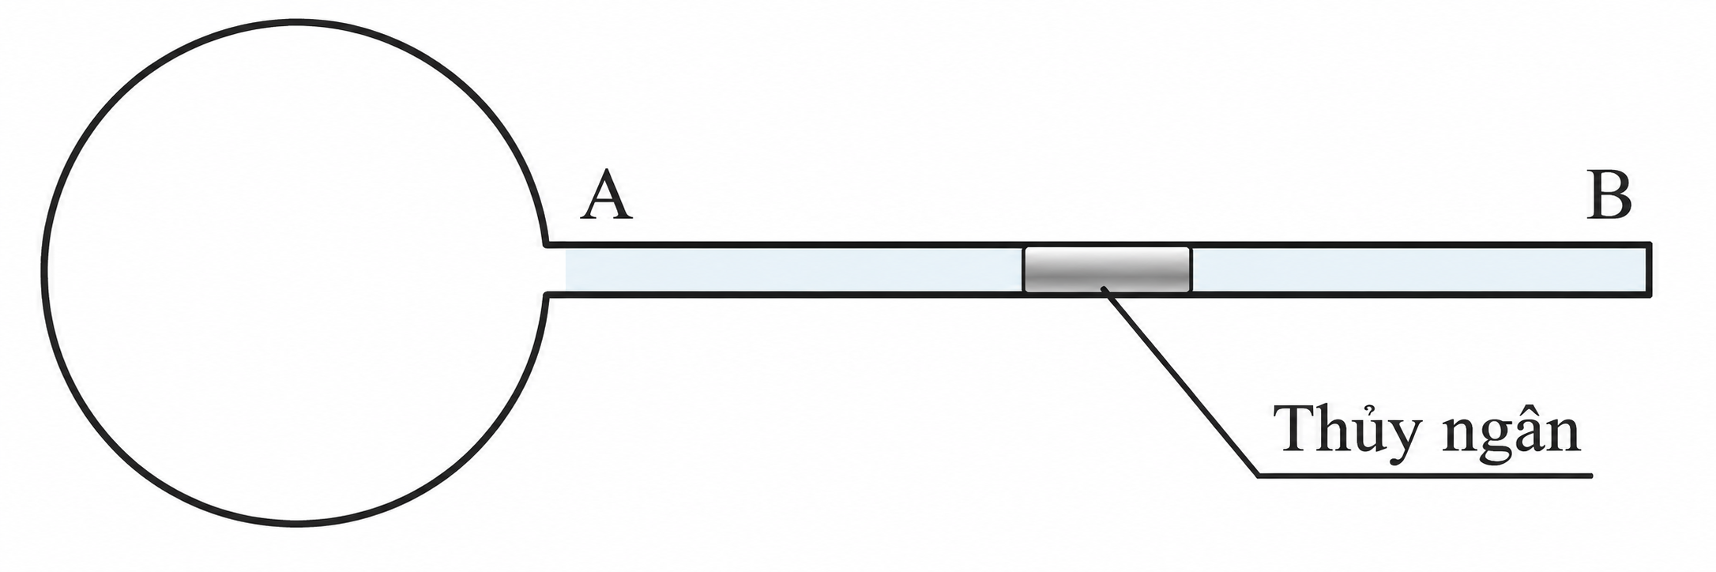
Trả lời: $120 \text{cm}$.
Hướng dẫn chi tiết:
Giọt thủy ngân chuyển động tự do trong ống nằm ngang nên áp suất của khí được coi không đổi và bằng áp suất ngoài. Thể tích khí ban đầu gồm thể tích bình cầu và thể tích đoạn ống từ A đến giọt thủy ngân:
$$V_{1}=270+Sl_{1}=270+0,1⋅30=273 {\text{cm}}^{3}.$$
Nhiệt độ tuyệt đối:
$$T_{1}=273 \text{K}, T_{2}=12+273=285 \text{K}.$$
Quá trình đẳng áp:
$$\frac{V_{1}}{T_{1}}=\frac{V_{2}}{T_{2}}.$$
Suy ra
$$V_{2}=V_{1}\frac{T_{2}}{T_{1}}=273⋅\frac{285}{273}=285 {\text{cm}}^{3}.$$
Độ tăng thể tích:
$$ΔV=V_{2}-V_{1}=12 {\text{cm}}^{3}.$$
Vì $ΔV=SΔl$:
$$Δl=\frac{ΔV}{S}=\frac{12}{0,1}=120 \text{cm}.$$

---HẾT---

